**과제 : AWS 서버 구축하고 웹페이지 띄우기**

과제 부제 : 실제 직무(인턴 or 회사생활) 임할 때 알려 주는 사람이 없다고 스스로 AWS 구축하고 웹페이지 띄우기..

<코멘토 1주차 : IT 8개 직무 기초체험으로 나에게 맞는 적성 찾고 기술역량 키우기>

1. 코멘토 교육

IT 8개 직무에 대해 설명 교육, 클라우드 역사 및 간단한 설명 이렇게 2가지 교육 영상 제공.

(1) IT 8개 직무

기획자 UX, 네트워크/보안엔지니어, 프론트엔드개발자, PM, TA, 미들웨어/시스템엔지니어, 데이터엔지니어, 백엔드 개발자

이렇게 8개의 직무 분야가 있다며 각각에 대해 간단히 설명을 덧붙임.

* 개인적 생각 : 백엔드 개발자에 진짜 백과 DB 등등을 포함해 말씀해 주셨는데 devops같은 전체를 관망할 수 있는 직무도 있다고 말해 주었음 좋겠었다. Big data에도 ai/data에 대해서만 엄~청 간단히 말씀해주시고..

(2) 클라우드 역사

클라우드가 필요하게 된 계기, 간단한 클라우드 개념(실제 컴퓨터와 동일하게 os, network 등등 구성 필요하다는 것) 설명

2. 과제 내용

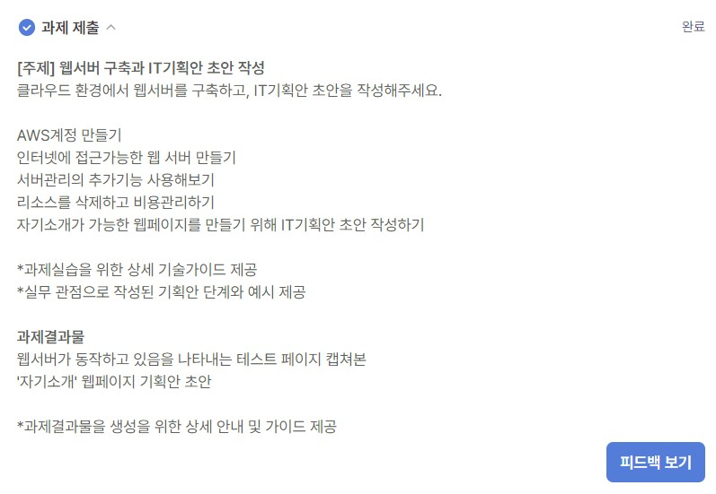

3. 과제 수행 과정

- 수행 방법 : Gpt& 구글링을 통해 방법 조사 및 수행

(1) Aws 회원가입

* 개인적 생각 : Azure는 학생 계정 가입할 땐 돈도 주고, 카드 등록 안 해도 되는데 , aws는 프리티어 가입도 카드 등록해야 해서 무섭다.. 회원가입할 때 100원 들었는데 아깝다

(2) 인스턴스 생성(ec2 인스턴스)

Os, 네트워크, 스토리지 등등을 선택해 생성

* 개인적 생각 : 돈 청구될까봐 프리티어인지 유심히 노심초사하며 선택했다… amazon linux선택함.

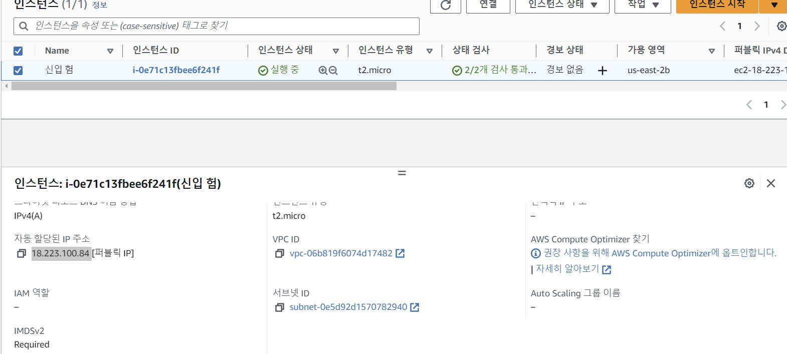

(3) 내 로컬 컴 cmd로 해당 ec2 접근

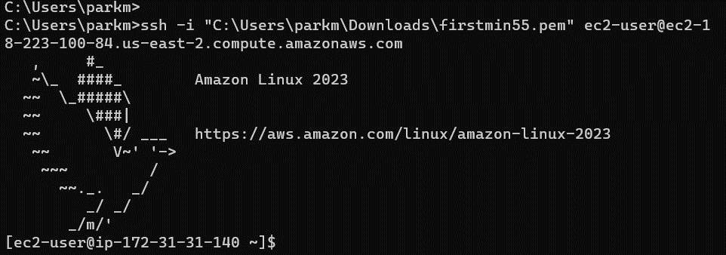

(4)apache 웹 서버 설치&실행

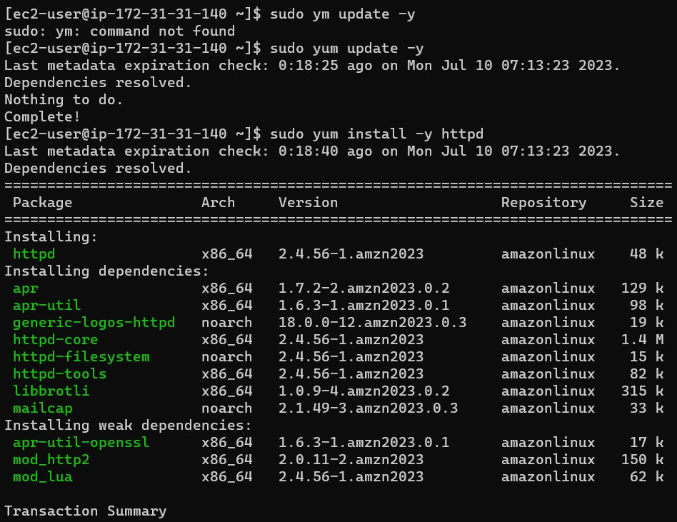

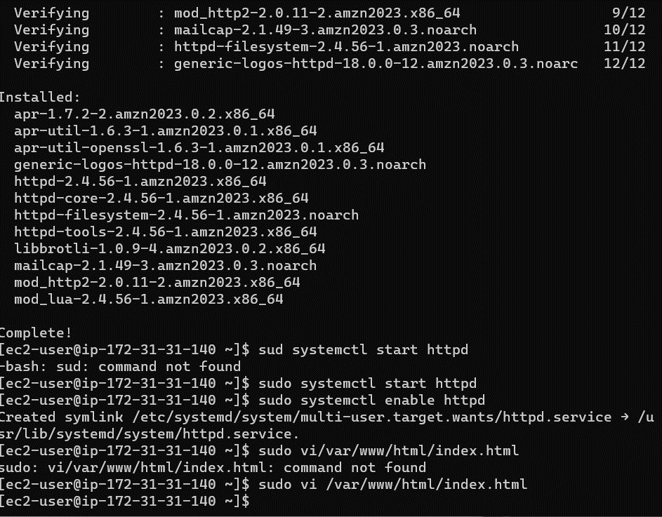

Apache 설치했다 Html도 대충 만들어서 ec2의 경로에 넣어 줌.

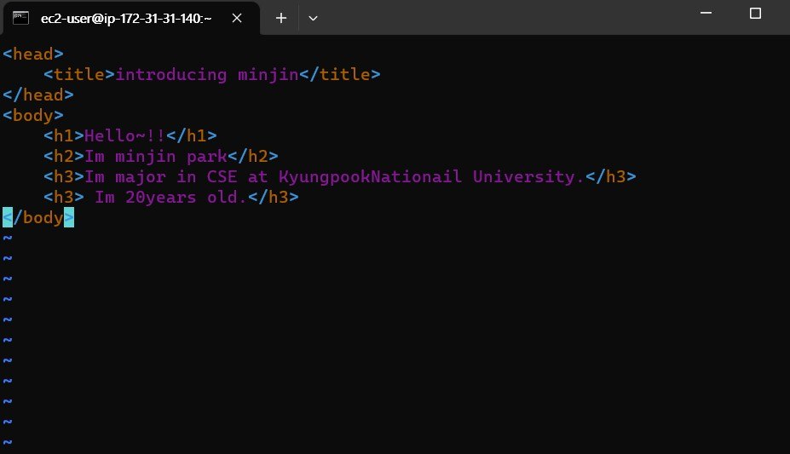

오타 났고만

(4) 크롬에서 실행

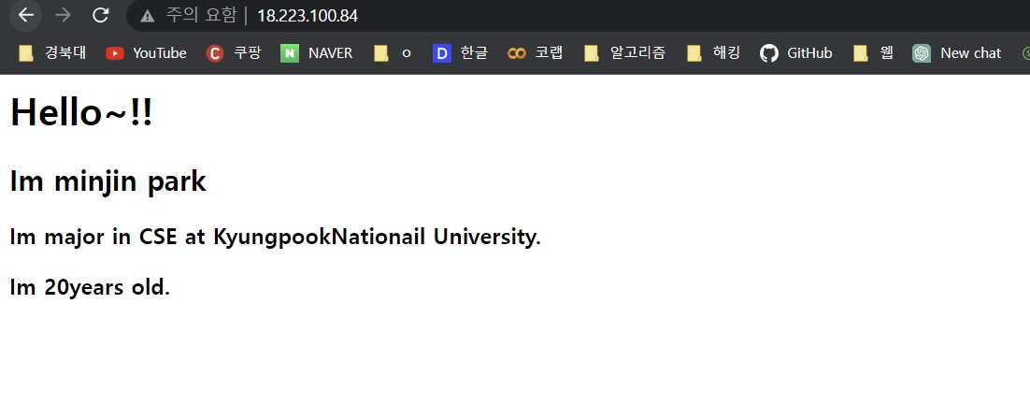

4. 후기

멘토 일이 꿀인 것 같다. 내 돈 주고 이 부트캠프를 또 하진 않을 듯…